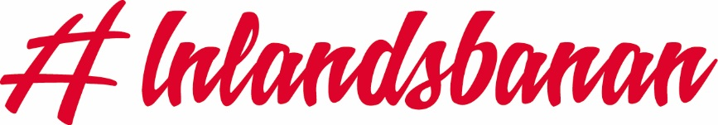

Vinnare av Årets turismföretagare på Guldgalan 2016

Genom sitt arbete med Snötåget och utvecklingen av modern persontrafik i inlandet, blev Peter Ekholm med medarbetare på Inlandsbanan utsedd till Årets turismföretagare på 2016 års Guldgala. Tillgång till bra kommunikationer och infrastruktur har stärkt inlandets besöksnäring och bidragit till ökad turism.
Motiveringen till priset löd:
”Inlandsbanan är en unik transportled för gods och persontrafik som går genom Jämtland Härjedalen och Norrlands inland. Peter Ekholm är VD för Inlandsbanan AB och företaget brinner för att skapa möjligheter till bra och miljövänlig kommunikation. Inlandsbanan har med Snötåget bidragit till ökad turism på Destination Vemdalen och kollektivtrafiken mellan Östersund- Mora har fördubblats vintertid. Inlandsbanans mål är att satsa på nya målgrupper och jobbar aktivt i digitala media för att nå ut till nya marknader”

– Det är fantastiskt roligt att få ta emot det här priset och det är ett kvitto på att Snötåget har gjort skillnad för inlandet. Kollektivtrafiken mellan Östersund och Mora har fördubblats sedan 2012. Snötåget, som initierades tillsammans med besöksnäringen i Berg och Härjedalen och med goda relationer till kommunerna och Region J/H, har visat att även vi i inlandet vill åka tåg, säger Peter Ekholm, vd Inlandsbanan.

Årets vintertrafik startar 22 december och en nyhet är att Inlandsbanan utökat trafiken med möjligheter att pendla från Bergs kommun mot Östersund på morgonen och tillbaka på kvällen.
– Senast 2020 ska det på Inlandsbanan rulla modern snabb persontrafik för att minska avstånden för oss som bor i inlandet och inte minst för att stärka besöksnäringens attraktionskraft. Inlandsbanan kommer att vara en dragkraft som utvecklar inlandet, och vår målsättning är att få den allmänna kollektivtrafiken tillbaka till järnvägen, säger Peter Ekholm.

Se årets vinnare från Guldgalan här:

Vill du veta mer, kontakta gärna:
Peter Ekholm, vd, 063 – 19 31 01, peter.ekholm@inlandsbanan.se

